ИНФОРМАЦИОННЫЙ
ВЫПУСК № 72 (1308)

ФЕДЕРАЛЬНОЕ АГЕНТСТВО НАУЧНЫХ ОРГАНИЗАЦИЙ
ИНСТИТУТ СОЦИАЛЬНО–ЭКОНОМИЧЕСКОГО
РАЗВИТИЯ ТЕРРИТОРИЙ РАН

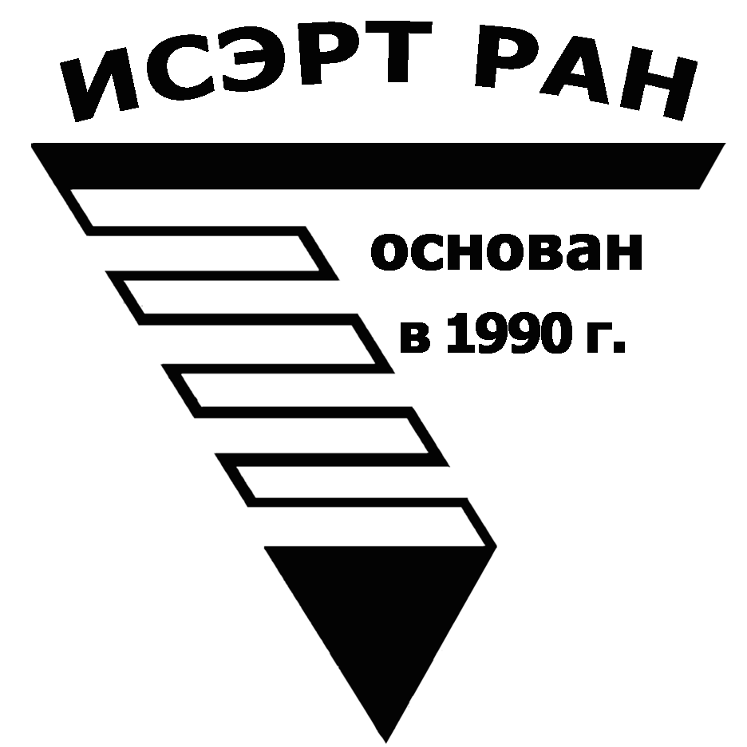

Серия
«ЭКОНОМИЧЕСКИЕ ПРОЦЕССЫ»

ИСЭРТ РАН продолжает знакомить своих подписчиков с наиболее интересными, на наш взгляд, публикациями, затрагивающими актуальные вопросы российской экономики и политики.

В выпуске представлена статья А. Забродина, В. Скосырева и Е. Медведева «Русский Давос»: диалог глухих или арена для компромисса?», опубликованная в «Независимой газете», № 120, 20 июня 2016 года.

Вологда
июнь 2016

«Русский Давос»: диалог глухих или

арена для компромисса?
Петербургский экономический форум разочаровал зарубежных инвесторов

Петербургский международный экономический форум, с легкой руки журналистов названный «Русским Давосом», в 20-й раз собрал гостей со всего мира. Однако мероприятие, на проведение которого потратили рекордные 1,8 млрд руб., популярностью среди иностранцев не пользуется.
Последние два года почти все лидеры остаются далеко от саммита в Петербурге, напоминает Spiegel. Однако в этом году глава Еврокомиссии Жан-Клод Юнкер и премьер-министр Италии Маттео Ренци все-таки посетили Северную столицу. Это неудивительно, ведь Италия «особенно пострадала от экспортных санкций», напоминает издание. Выступление итальянца было пронизано «красноречивыми похвалами русской культуре», пишет Financial Times (FT), а Monde иронично замечает, что премьер говорил «лирично» и процитировал Федора Достоевского.
Путин «понизил обычную озлобленность» при обсуждении санкций, разногласия между Россией и ЕС, находящимся под влиянием США, остаются сильными, добавляет французская газета. Раз за разом все новые инциденты, например, запрет российской сборной на участие в Олимпийских играх в Бразилии, ухудшает отношения между Москвой и Западом.
Несмотря на это, президент России «протянул оливковую ветвь ЕС», члены которого в июле собираются продлить санкции против Москвы, отмечает американский телеканал CNBC. В качестве подтверждения журналисты приводят слова Путина о том, что ЕС остается ключевым торговым партнером России, поскольку союз – ближайший российский сосед, а Москву крайне интересует то, что происходит в соседних странах. Телеканал отмечает: маловероятно, что США отменят антироссийские санкции, а президент РФ на ПМЭФ подчеркнул, что Вашингтон давит на Брюссель в преддверии саммита, на котором должен решаться вопрос о продлении экономических ограничений. Впрочем, Ренци заверил, что ЕС полностью самостоятелен в принятии подобных решений.
Жан-Клод Юнкер стал одним из главных гостей форума. Как пишет Reuters, несмотря на напряженность отношений России и ЕС из-за Украины, сейчас наблюдаются явные признаки московско-брюссельской оттепели. И подтверждение этому – как раз визит Юнкера в город на Неве. Агентство отмечает: «Путин дал понять в пятницу, что Россия не держит зла на ЕС и готова работать над улучшением отношений».
Ежедневная американская газета второго эшелона San Francisco Chronicle считает, что присутствие Юнкера на ПМЭФ, несмотря на критику в его адрес за решение отправиться в РФ, – сигнал, что в ЕС готовы пойти с Москвой на «санкционный» компромисс, хотя «Россия до сих пор плохо способствует мирному процессу в Украине». Кроме того, на форуме между российскими крупными компаниями и западными, в том числе американскими, корпорациями был заключен ряд контрактов. Издание пишет, что присутствие руководителей ведущих американских компаний в Петербурге – вызов правительству в Вашингтоне. «И это говорит лишь о том, что бизнес-интересы ставятся выше политических», – заключает газета, ссылаясь на экспертов.
Лидеры европейского бизнеса настаивают на политической разрядке, а российские топ-менеджеры и их зарубежные партнеры возлагают надежды на отмену санкций, из-за которых отечественные фирмы оказались отрезанными от западных рынков капитала, добавляет FT. Однако привлечение иностранных инвесторов выглядит маловероятным, ведь «существует большой вопрос, будет ли Путин всерьез бороться с коррупцией, обеспечит ли соблюдение законности и защиту прав частной собственности».
И пока Вашингтон оказывает нажим на европейские государства и корпорации, пытаясь воспрепятствовать их инвестициям в России, Москва продолжает искать капиталы на Востоке. В Петербурге все же были подписаны сделки с Китаем, например, соглашение на 600 млн долл. о первом этапе железнодорожного пути между Китаем и российским портом Зарубино на Дальнем Востоке. Успешно продвигались переговоры о строительстве высокоскоростной железной дороги Москва–Казань.
Окончательно обе сделки, как ожидается, будут заключены на другом экономическом совещании в России – Восточном экономическом форуме, который пройдет в сентябре. Таким образом, ПМЭФ выступил подготовительной базой для ВЭФ.
Всего в форуме приняли участие свыше 100 китайских компаний, включая HuaweiTechnologies и инвестиционную фирму Fosun International Limited. Однако многие фирмы, как одна из самых крупных государственных инвестиционных корпораций Китая CITIC, только делают первые шаги на отечественном рынке. Большое внимание публики привлекло выступление главы интернет-гиганта Alibaba Джека Ма, который констатировал, что Россия – «такая большая страна с такой старой системой». Но неразвитая инфраструктура для бизнеса и логистики открывает большие возможности для инвесторов.
Тем не менее, по мнению многих зарубежных экспертов, у китайского бизнеса нет ни желания, ни средств для того, чтобы инвестировать в Россию огромные деньги. С другой стороны, Москва тоже не хочет заменить чрезмерную зависимость от западных инвестиций на зависимость от китайских капиталовложений, поэтому Москва ищет других сильных инвестиционных партнеров, таких как Индия и страны Ближнего Востока, и переговоры с арабскими инвесторами на ПМЭФ тоже велись. Ближневосточные инвестиционные компании вложили 1 млрд долл. через фонд прямых инвестиций, особенно в сектор сельского хозяйства. Но теперь также идет речь об участии арабских капиталов в развитии российской оборонки. Как сообщает сайт «БайкалФинанс», четверть акций холдинга «Вертолеты России» продается Российскому фонду прямых инвестиций (РФПИ) и пулу инвестфондов с Ближнего Востока.
ПМЭФ-2016 прорыва не подарил, и в нынешнем виде форум, как замечает Monde, оказался «диалогом глухих», когда спикеры не желают и не слышат друг друга.
Алексей Забродин,
Владимир Скосырев,
Евгений Медведев

